**E12410** *Scheda creata il 14 dicembre 2023*

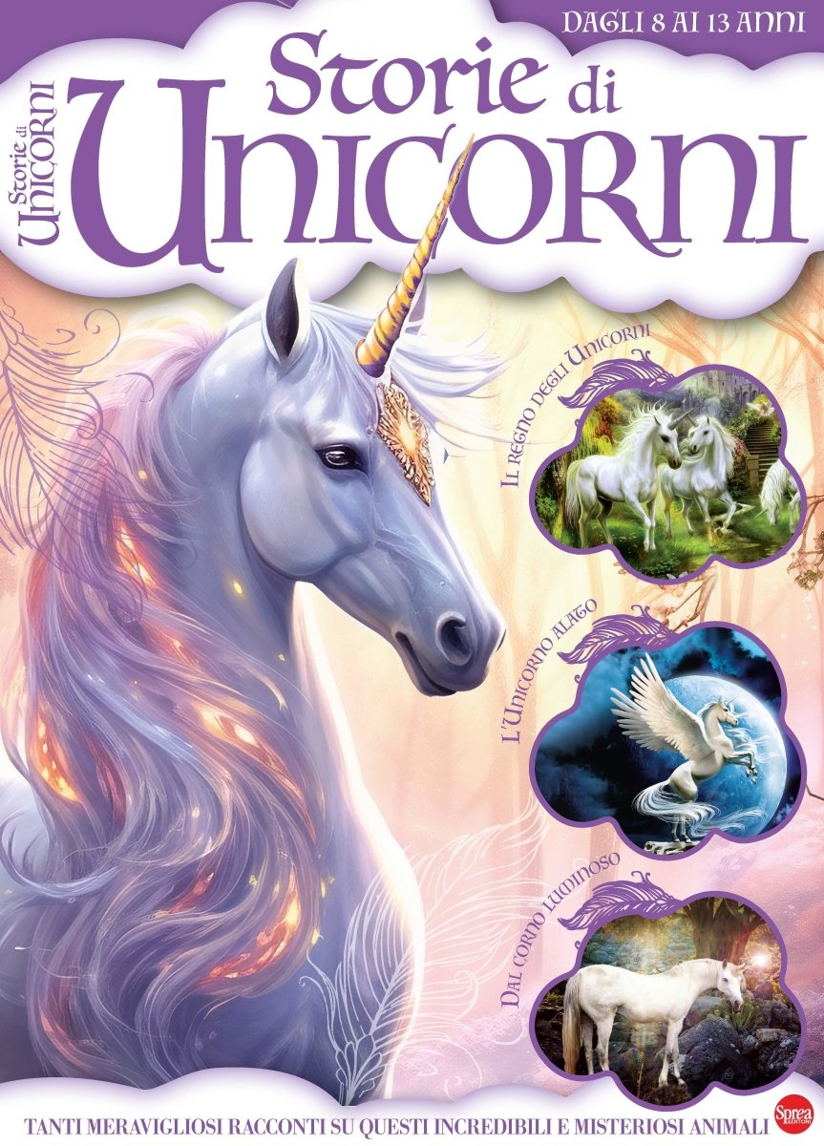

**Descrizione bibliografica**

\***Magie di carta. Unicorni**. - N. 1 (nov.-dic.)- . - Cernusco sul Naviglio: Sprea, 2023- . - volumi : ill. ; 29 cm. ((Bimestrale. - Dagli 8 ai 13 anni. - CFI1117084

Variante del titolo: *Storie di unicorni

Soggetto: Animali mitici – Periodici per ragazzi

**Informazioni storico-bibliografiche**

Oltre 20 fantastiche storie di Unicorni con tante grandi illustrazioni per sognare..... <https://edicola.shop/magie-di-carta-storie-di-unicorni-n-1-bimestrale-novembre-dicembre-2023.html>